試説“瑟”的上古聲母

（首發）

浮流

《説文》：“瑟，庖犧所作弦樂也。从珡、必聲。”“瑟”中古是生母字，“必”則是幫母字，兩者發音部位不同，因此有的持上古無複輔音聲母説的學者認爲，“瑟”原本是以“弋”爲聲符的形聲字，並非以“必”爲聲符。[1]但其説與古文字字形不合，“瑟”在古文字中就是从“必”的。“瑟”中古聲母是生母，類推至上古聲母則爲*sr，爲了解釋“瑟”與“必”的諧聲關係，持上古有複輔音説的學者將“瑟”的上古聲母構擬爲*smr或*spr。施瑞峰先生認爲上古*spr-聲母中古會變爲莊組塞擦音聲母，而*smr聲母應當會變爲中古莊組擦音聲母，因此認爲“瑟”字構擬爲*smrid更爲合適。[2]“瑟”後來則發生了*smr->*sr-音變，北大漢簡《妄稽》簡73“淫瑟緣辟（臂）”，整理者讀“瑟”爲“蝨”，[3]可信。“蝨”的聲母爲*sr-，説明此時“瑟”的聲母已經發生*smr->*sr-音變。

荊州八嶺山連心石料廠M4出土戰國楚簡遣策簡4有一個从“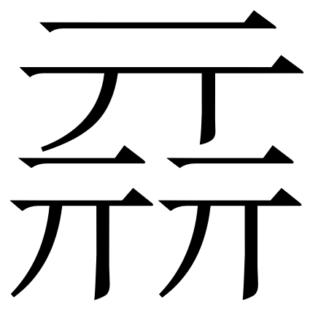”（“瑟”的初文）、从“即”的字作“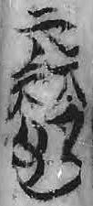”，整理者讀爲“瑟”，並指出此簡所記的“二瑟”與東邊箱隨葬的二件瑟相合。[4]其説可信。“即”中古是精母字，上古聲母爲*ts-，“瑟”的上古聲母如果是*smr-，因爲冠音*s-不參與諧聲，則“瑟”爲什麼會有从“即”聲的異體需要解釋。

一種解釋是，在戰國時期“瑟”就已經發生了*smr->*sr-音變，因此“瑟”*sr-可以加注“即”*ts-爲聲符。雖然整理者没有説明墓葬的具體年代，如果認爲戰國時期就發生音變，似乎時間過早。因此我們提出另一種解釋則是，“瑟”的上古聲母本來就是*sr-，“必”不是一個讀音密合的聲符。

如果“瑟”的上古聲母本來就是*sr-，根據諧聲原則自然就可以有加注“即”*ts-聲的異體，需要解釋的是“瑟”與“必”的諧聲關係。可以注意的是，在楚簡中一般用表意字“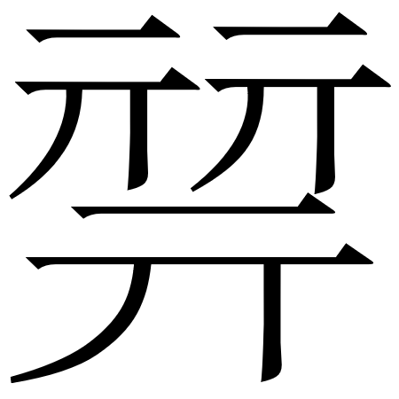”和在其基礎上加注“必”聲的字表示“瑟”，從來不直接用“必”或其他“必”聲字表示“瑟”。“必”中古是重紐三等A類字，古文字學者公認“必”是“柲”的初文，“柲”在中古則有重紐三等B類的異讀，上古聲母當爲*pr-。“瑟”的上古聲母爲*sr-，可以根據介音r諧聲加注“必”*pr-爲聲符。因爲質部字中並没有聲母爲*sr-的表意字，因此選擇了“必”作加注的聲符。在表意字上加注的聲符而産生的形聲字，和在假借字上加注意符而産生的形聲字，兩者聲符的性質不完全一樣，前者允許存在讀音不完全密合的情况。猶如“臨”*r-可以加注“品”*pr-聲，不必將“臨”的聲母構擬爲*pr-一樣，“瑟”的上古聲母也可以不用構擬爲*smr-，構擬爲*sr-即可。過去有學者認爲“亡-喪”“戌-烕（滅）”“少-杪”三個諧聲系列是心（書）母與明母諧聲的情形，因此將其上古聲母構擬爲*sm-。不過根據古文字來看，上舉諧聲之説有誤，因此邊田鋼先生認爲没有必要單獨構擬*sm->*s-類的語音形式。[5]“瑟”的上古聲母也是同理，單獨爲一個字構擬一類*smr-的聲母在音系上也不够經濟合理。

1. 龐光華、吴珺：《“瑟”字形聲結構新考》，《中國文字研究》第30輯，2019年。
2. 施瑞峰：《上古漢語聲母諧聲類型在古文字資料釋讀中的效用》，香港中文大學博士學位論文（指導教師：沈培），2022年，第10、174頁。
3. 北京大學出土文獻研究所編：《北京大學藏西漢竹書［肆］》，上海：上海古籍出版社，2015年，第74頁注30。
4. 張昌汀、蔣魯敬：《荊州八嶺山連心石料廠M4出土戰國楚簡遣策選釋》，《出土文獻研究》第23輯，2024年。
5. 邊田鋼：《上古漢語清鼻音聲母音位化構擬新探》，《中國語文》2021年第2期。此文承邊田鋼先生提示，謹致謝忱。